撒母耳記下2:1-3:5 大衛與伊施波設兩個王朝

引題：1、一言可以興邦，亦可喪邦。你如何解讀話語的力量？
2、孩子打架，你會怎麼勸他？為什麼？
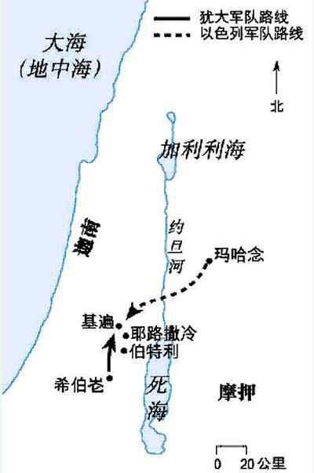
前言：當大衛得知掃羅與其三子在基利波戰死的訊息後，沒有幸災樂禍、急於奪取王位的興奮情緒。反而是撕裂衣服、悲哀、哭號禁食、作詩來悼念掃羅和約拿單。

分段：一. 大衛受膏作猶大王（2:1-7）
二. 伊施波設作以色列王（2:8-11）
三. 內戰（2:12-3:5）

一. 大衛受膏作猶大王（2:1-7）

2:1 掃羅已死，大衛成為王位合法繼承人（撒上16:13），但他沒有憑自己的實力和族人的支持魯莽行事，先尋求神的旨意，神藉著夢、或烏陵、或先知來回答他。神的靈與他同在，立刻得到回覆，要他上猶大區的古城希伯崙去。
2:4 基列雅比人埋葬掃羅的事，請見撒上31:11-13。
2:5 大衛派特使取安撫基列雅比人，以取得他們的效忠，可能沒有效果。因為支持掃羅兒子伊施波設作王的地區中，也包括基列（9節）。
小結：掃羅死後，以色列國中沒有王，大衛尋求耶和華的指引到希伯崙，猶太人在希伯崙公開膏立大衛為王。

【問題】大衛與神說話，如同好朋友的關係，你羨慕這種與神相交的生活嗎？
【問題】 從大衛與神關係程度，給我們哪些提醒與學習？

二. 伊施波設作以色列王（2:8-11）

2:8 瑪哈念在約但河東迦得支派和瑪拿西支派的交界，位於基列雅比之南。元帥押尼珥把伊施波設帶到河東，以避開在河西擁有勢力的非利士人。
2:9 這五個地方都在北方，範圍有限。事實上，押尼珥立伊施波設作王的舉動徒勞無功，伊施波設庸碌無能，不孚眾望。押尼珥用了近五年的時間，才取得少數支派的支持，讓他登基作王，在位只有兩年。
小結：以色列12支派，並非都支持大衛做他們的王，所以大衛以希伯崙為首都，只做猶大支派的王七年零六個月。而另一方面掃羅軍隊的元帥押尼珥，把掃羅僅存的兒子伊施波設帶到河東瑪哈念（北方），擁立伊施波設作以色列的王(實際上是押尼珥在掌王權 )，與大衛的勢力相抗衡，因此使得國家一分為二。

【問題】是什麼原因，使伊施波設成為悲劇人物，被他人牽著鼻子走呢？（是因為他對上帝、對自己、對別人都認識不清嗎？從他身上，我們得到什麼提醒？）

三. 內戰（2:12-3:5）

2:12-13以色列南北各有一個王，雙方武裝衝突在所難免，押尼珥用當時流行的徒手搏鬥方式來定勝負，希望阻止大衛的勢力向北擴展。基遍在約但河西的便雅憫支派境內，位於耶路撒冷西邊13公里。基遍池是當時貯水的大池塘。
2:14-17戲耍等於比武，其實是生死的搏鬥，雙方派出同樣人數徒手搏擊，又動用武器。這種比武定勝負的方式沒有成功，因為兩邊都未取得決定性的勝利，後來大家都加入戰場。希利甲哈素林：意思是鋒刃之野。
2:18 洗魯雅是大衛的妹妹，她的三個兒子都作了大衛的勇士。
2:24-25約押窮追不捨，押尼珥有了便雅憫人的援軍，呼籲停戰，約押見戰場形勢逆轉，也同意退兵，但結怨很深，內戰不停。（3:1）
3:2-6 大衛在希伯崙生下了六個兒子，都是不同母親生的。摩西曾經警告以色列所立的王不可為自己多立妃嬪，以免心偏邪（申17:17）。大衛和所羅門都沒有遵守這個律例。
小結：以色列支派軍隊元帥押尼珥，與大衛軍隊領袖約押，在基遍相遇，因著戲耍而演變成軍事角力，最後造成內戰。

【問題】你覺得亞撒黑的死冤枉不冤枉？為什麼？
【問題】這場比武，你認為哪一方是贏家？為什麼？

結語：願聖靈，時常引領光照我們心中的眼睛，使我們知道祂的恩召有何等的旨望；賜我們能勝過肉體軟弱的能力與的信心，勇敢的行在神的旨意中，相信主必定會成就關乎我的應許。

詩歌：眼光 （天韻專輯：飛翔）

不管天有多黑，星星還在夜裡閃亮；不管夜有多長，黎明早已在那頭盼望。
不管山有多高，信心的歌把它踏在腳下；不管路有多遠，心中有愛仍然可以走到雲端。

誰能跨過艱難，誰能飛躍沮喪，誰能看見前面，有夢可想。
上帝的心看見希望，你的心裡要有眼光。
誰能跨過艱難，誰能飛躍沮喪，誰能看見前面，有夢可想。
上帝的心看見希望，你的心裡要有眼光，噢，你的心裡要有眼光。

